Chapitre 2 :

Analyse des besoins et conception orientée objet

1. Introduction :
Dans ce chapitre, nous entamons l’analyse et la conception où nous allons présenter les diagrammes nécessaires, pour mieux comprendre le système à développer. Pour la conception, nous avons choisi d’adopter l’approche orientée objet vu sa contribution à l’évolution des applications complexes, le langage de modélisation « UML » et le processus de développement « RUP ».

2. Identification des acteurs :
Nous allons maintenant énumérer les acteurs susceptibles d’interagir avec le système, mais d’abord nous donnons une définition de ce que c’est un acteur.
Un acteur représente l'abstraction d'un rôle joué par des entités externes (utilisateur, dispositif matériel ou autre système) qui interagissent directement avec le système étudié.
Les acteurs identifiés du système sont :
- Elève : Un élève peut consulter ses relevés de notes, son emploi du temps.
- Chef des formations: le chef des formations établit le cursus des formations, il crée les filières, les classes et suit leur évolution. Il choisit les enseignants responsables des cours.
- Scolarité : la scolarité introduit les notes des élèves.
- Enseignant : l’enseignant affecte les notes des élèves de ses matières, et consulter son emploi du temps.
- Administrateur : crée les profils utilisateurs et attribue les droits d’accès.

3. Identification des messages :
Un message représente la spécification d’une communication unidirectionnelle entre les objets transporte de l’information avec l’intention de déclencher une activité chez le récepteur.
Nous allons détailler les différents messages échangés entre le système et l’extérieur.
Le système émet les messages suivants :
- Les bulletins de notes des élèves.
- L’état d’avancement d’une classe.
- Le cursus d’un élève.
- Les emplois du temps d’une classe.
- Les matières d’une telle filière.
- Les fiches des élèves.
- Les fiches des enseignants.
- La liste des élèves qui déroulent leurs études.
- La liste des élèves passés au deuxième niveau.
- La liste des élèves ayant acquis leur diplôme.

Le système reçoit les messages suivants :
- Les créations, modifications, suppressions des fiches des élèves/des enseignants.
- Les créations, modifications, de classes.
- Le lancement/bouclage d’une classe.
- L’affectation des élèves/enseignants à une classe.
- Les ajouts, suppressions, modifications des filières.
- Les créations, modifications, suppressions des emplois du temps d’une classe.
- Les créations, modifications, suppressions de profils utilisateurs.

4. Modélisation fonctionnelle de l’application:
A partir des informations obtenues lors des deux précédentes étapes, nous allons modéliser le contexte de notre application. Ceci va nous permettre dans un premier temps, de définir le rôle de chaque acteur dans le système :
Utilisateurs finaux | Description des besoins fonctionnels
Chef des formations | L’application doit permettre au chef des formations de :  - S’authentifier  - Créer les filières  - Créer une classe  - Créer les matières  - Créer les emplois du temps  - Suivre les classes en cours  - Affecter les élèves/les enseignants à une classe
Scolarité | L’application doit permettre à la scolarité de :  - S’authentifier  - Créer/modifier les fiches des élèves  - Affecter les notes des élèves
Enseignant | L’application doit permettre à l’enseignant de :  - S’authentifier  - Affecter les notes des élèves pour ses matières  - Consulter son emploi du temps
Elève | L’application doit permettre à l’élève de :  - S’authentifier  - Consulter son relevé de notes  - Consulter son emploi du temps
Administrateur | L’application doit permettre à l’administrateur de :  - S’authentifier  - Créer les profils utilisateurs  - Donner des droits d’accès
Tableau 1 : Identification de la modélisation fonctionnelle

5. Identification des cas d’utilisation:
Un cas d’utilisation représente un ensemble de séquences d’actions réalisées par le système et produisant un résultat observable intéressant pour un acteur particulier. Un cas d’utilisation modélise un service rendu par le système. Il exprime les interactions acteurs/système et apporte une valeur ajoutée « notable » à l’acteur concerné.
L’identification des cas d’utilisation une première fois, nous donne un aperçu des fonctionnalités futures que doit implémenter le système. Cependant, il nous faut plusieurs itérations pour ainsi arriver à constituer des cas d’utilisation complets. D’autres cas d’utilisation vont apparaître au fur et à mesure de la description de ceux ci, et l’avancement dans le « recueil des besoins fonctionnels ». Pour constituer les cas d’utilisation, il faut considérer l'intention fonctionnelle de l'acteur par rapport au système dans le cadre de l'émission ou de la réception de chaque message. En regroupant les intentions fonctionnelles en unités cohérentes, nous obtenons les cas d'utilisations.

Cas d’utilisation | Acteur principal, acteur secondaire | Messages émis/reçus par les acteurs
Gérer les classes | Chef des formations | Emet : Créer une classe, affecter les élèves à une classe
Suivre les classes | Chef des formations | Emet: Commencer la classe.  Reçoit : liste des élèves admis, Liste des élèves non admis.
Gérer les élèves | Scolarité | Emet : Créer/modifier les fiches des élèves.
Maintenir les notes | Scolarité, Enseignant | Emet : Affecter les notes aux élèves.  Reçoit : relevé de notes
Consulter les notes | Elève | Reçoit : consulter son relevé de notes.
Gérer les emplois du temps | Scolarité, chef des formations | Emet : Créer/modifier les emplois du temps
Consulter les emplois du temps | Enseignant, élève | Reçoit : consulter les emplois du temps.
Gérer les profils | Administrateur | Emet : Création, modification, suppression de profils
Tableau 2 : Identification des cas d’utilisation

6. Diagramme des cas d’utilisation :
Apres l’identification des cas d’utilisation, nous illustrons dans la figure 2 le diagramme des cas d’utilisation pour montrer les interactions fonctionnelles entre les acteurs et le système à l’étude.
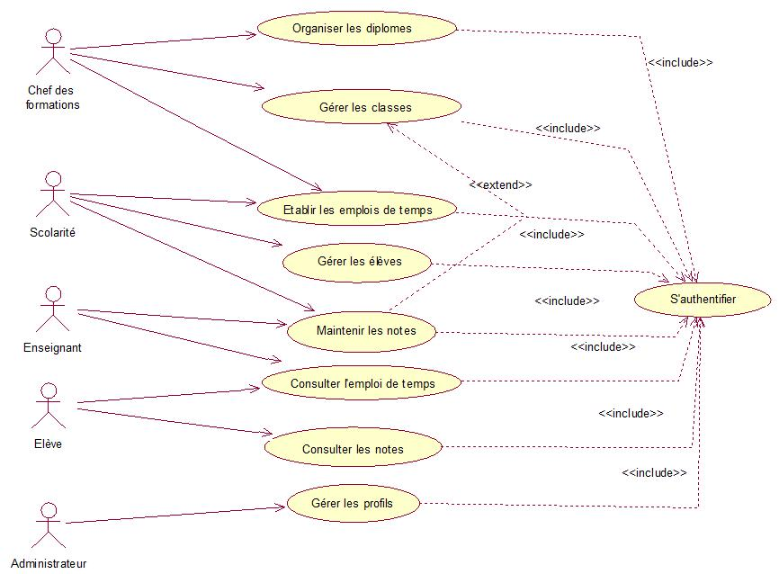

7. Description préliminaire des cas d’utilisation :
Figure 2 : Diagramme des cas d’utilisation
Voici une description préliminaire des cas d’utilisations énumérés précédemment :
Organiser les diplômes :
- Intention : gérer les diplômes.
- Actions : créer une nouvelle filière, créer les matières, modifier matières…
Gérer les classes :
- Intention : gérer les classes.
- Actions : créer une nouvelle classe, affecter des élèves à une classe, modifier ou annuler une classe.
Etablir les emplois du temps :
- Intention : créer l’emploi du temps pour une classe.
- Actions : créer un nouvel emploi du temps, affecter à une séance une matière et un enseignant, modifier ou annuler l’emploi du temps.
Gérer les élèves :
- Intention : suivi des dossiers des élèves après inscription de ces derniers.
- Actions : créer le dossier élèves, rattacher l’élève à une année scolaire, mettre à jour le dossier.
Gérer les profils :
- Intention : créer les différents profils des utilisateurs du système.
- Actions : créer un nouveau profil, attribuer une fonction, attribuer des droits d’accès, modifier le profil, créer un mot de passe.
Maintenir les notes :
- Intention : affecter les notes aux élèves.
- Actions : affecter les notes aux élèves pour chaque matière.
Consulter l’emploi du temps :
- Intention : consulter l’emploi du temps d’une classe.
- Actions : consulter l’emploi du temps.
Consulter les notes :
- Intention : consulter les notes d’un élève.
- Actions : choisir un élève et consulter la liste de ses notes.

8. Description détaillée des cas d’utilisation :
Nous allons maintenant détailler chaque cas d’utilisation qui doit faire l’objet d’une définition a priori qui décrit l’intention de l’acteur lorsqu’il utilise le système et les séquences d’actions principales qu’il est susceptible d’effectuer. Ces définitions servent à fixer les idées et n’ont pas pour but de spécifier un fonctionnement complet.
Les descriptions vont être organisées de la façon suivante :
- Un sommaire d’identification : va résumer les propriétés du cas d’utilisation.
- Une description détaillée : des Pré conditions au déclenchement du cas d’utilisation doivent être spécifiées, un scénario nominal décrivant celui-ci additionné à des scénarios alternatifs et d’exception.
- Les diagrammes : plusieurs diagrammes vont apparaitre (mais pas nécessairement) pour apporter une compréhension additive au cas d’utilisation.

8.1- Cas d’utilisation « Organiser les diplômes » :
- Sommaire d’identification:
Titre : Organiser les diplômes
But : créer des filières, des matières.
Résumé : créer une nouvelle filière, une nouvelle matière
Acteur : Chef des formations
- Descriptions des enchainements :
Pré conditions :
Le chef des formations est authentifié.
Scénario nominal :
Ce cas d’utilisation commence lorsque le chef des formations demande au système de créer une nouvelle filière.

8.2. Cas d’utilisation « Etablir les emplois du temps » :
- Sommaire d’identification:
Titre : Etablir les emplois du temps
But : créer un nouvel emploi du temps.
Résumé : créer un nouvel emploi du temps, en modifier un.
Acteur : Chef des formations
- Descriptions des enchainements :
Pré conditions :
1- Le chef des formations est authentifié.
2- Au moins une classe a été crée.
Scénario nominal :
Ce cas d’utilisation commence lorsque le chef des formations demande au système de créer un nouvel emploi du temps.
Enchaînement (a) : Créer un emploi du temps en construction
Le chef des formations choisit une classe pour qui l’emploi du temps est destiné.
Il sélectionne un trimestre pour l’année en cours.
Il sélectionne une plage horaire.
Enchaînement (b) : Affecter les charges
Il sélectionne une matière parmi les matières de la classe.
Il affecte la matière à enseigner à cette plage horaire.
Si la matière à enseigner est déjà attribuée alors déclencher : [Exception1 : matiereErreur]
Il affecte un enseignant à cette plage horaire.
Si l’enseignant est déjà pris pour cette plage alors déclencher : [Exception2 : enseignantErreur]
Enchaînement (c) : Valider un emploi du temps en construction
Le chef des formations valide l’emploi du temps.
Enchaînement (d) : Modifier un emploi du temps en construction ou validé
Le chef des formations désaffecte une charge pour une plage horaire.
Enchaînement (e) : Supprimer un emploi du temps
Le chef des formations supprime un emploi du temps.
Exceptions :
[Exception1 : matiereErreur] : un message d’erreur reste affiché sur l’écran tant que la matière n’a pas été enlevé de l’emploi du temps.
[Exception2 : enseignantErreur] : un message d’erreur reste affiché sur l’écran tant que l’enseignant n’a pas été enlevé de l’emploi du temps.
Ce cas d’utilisation se termine lorsque le chef de formations a validé un emploi du temps.
- Diagramme d’activité :
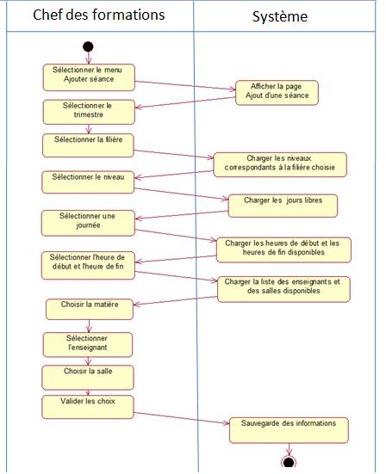
Figure 3 : Digramme d’activité du cas d’utilisation « Etablir les emplois du temps »

La figure 3 montre le diagramme d’activité du cas d’utilisation « Etablir les emplois du temps » qui commence par la sélection du menu « Ajouter une séance » et qui se termine par la sauvegarde des informations dans la base de données par notre système d’information.

8.3. Cas d’utilisation « Consulter les emplois du temps » :
- Sommaire d’identification:
Titre : Consulter les emplois du temps
But : consulter un emploi du temps.
Résumé : s’authentifier et afficher l’emploi du temps pour une classe.
Acteur : élève, enseignant

- Descriptions des enchainements :
Pré conditions :
L’utilisateur est authentifié
Scénario nominal :
Ce cas d’utilisation commence lorsque l’utilisateur demande à consulter l’emploi du temps.
Enchaînement : Consulter un emploi du temps
L’utilisateur sélectionne un trimestre pour l’année en cours.
Il affiche ensuite l’emploi du temps correspondant.
Ce cas d’utilisation se termine lorsque l’utilisateur se déconnecte.

8.4. Cas d’utilisation « Gérer les élèves » :
- Sommaire d’identification:
Titre : Gérer les élèves
But : créer des dossiers élèves.
Résumé : créer un nouveau dossier, modifier un dossier existant.
Acteur : scolarité

- Descriptions des enchainements :
Pré conditions :
La scolarité est authentifiée.
Scénario nominal :
Ce cas d’utilisation commence lorsque la scolarité demande au système de créer/modifier un dossier élève
Enchaînement (a) : Créer un dossier élève en construction
La scolarité choisit un nom/prénom/date et lieu de naissance.
Elle remplit le numéro d’inscription.
Elle peut choisir éventuellement l’année d’inscription.
Remplir les informations sur l’état civil.
Enchaînement (b) : Valider dossier élève en construction
La scolarité doit avoir rempli toutes les informations obligatoires.
Enchaînement (c) : Modifier un dossier élève en construction ou validé
La scolarité met à jour ce dossier quand cela est nécessaire.
Si l’élève est déjà inscrit, spécifier la nouvelle année d’inscription.
Enchaînement (d) : Supprimer un dossier élève
La scolarité peut supprimer un dossier élève s’il n’appartient à aucune classe au préalable.

Ce cas d’utilisation se termine lorsque la scolarité a validé un dossier élève.
- Diagramme d’activité :
La figure 4 illustre le diagramme d’activité du cas d’utilisation « Gérer les fiches des élèves ».
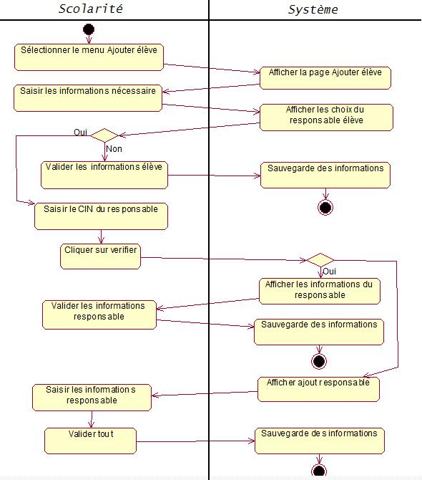
Figure 4 : Diagramme d’activité du cas d’utilisation « Gérer les fiches des élèves »

8.5. Cas d’utilisation « Maintenir les notes » :
- Sommaire d’identification:
Titre : Maintenir les notes
But : affecter les notes aux élèves.
Résumé : choisir un élève, une matière, affecter la note.
Acteur : enseignant, scolarité.
- Descriptions des enchainements :
Pré conditions :
1. La scolarité ou l’enseignant est authentifié.
2. Au moins une classe existe.
3. Au moins un dossier élève est crée.
Scénario nominal :
Ce cas d’utilisation commence lorsque la scolarité affiche le bulletin de notes.
Enchaînement (a) Remplir le bulletin de notes
La scolarité ou l’enseignant choisit une classe.
Il/elle choisit un élève et affiche son bulletin de notes.
Choisir une matière et affecter une note à celui-ci.
Enchaînement (b) : Valider un bulletin de notes
Valider les données.
Enchaînement (c) : Modifier un bulletin de notes en construction/validée
La scolarité peut modifier une note d’une matière.
Exceptions :
[Exception1 : BulletinDeNotesDejaExistante] : un message d’erreur s’affiche à l’écran avisant l’utilisateur que le bulletin existe déjà pour ce trimestre.
[Exception2 : MatièreDejaNoté] : Si l’acteur est l’enseignant alors il ne peut plus modifier la note, sinon un message d’information reste affiché sur l’écran demandant la confirmation du changement de la note et de la raison.
Ce cas d’utilisation se termine lorsque le chef de formations a validé le bulletin de notes de l’élève.
- Diagramme d’activité :
La figure 5 montre le diagramme d’activité du cas d’utilisation « Maintenir les notes des élèves » qui commence par la sélection du menu « Ajouter bulletin des notes » et qui se termine par la sauvegarde des informations dans la base de données par notre système d’information.

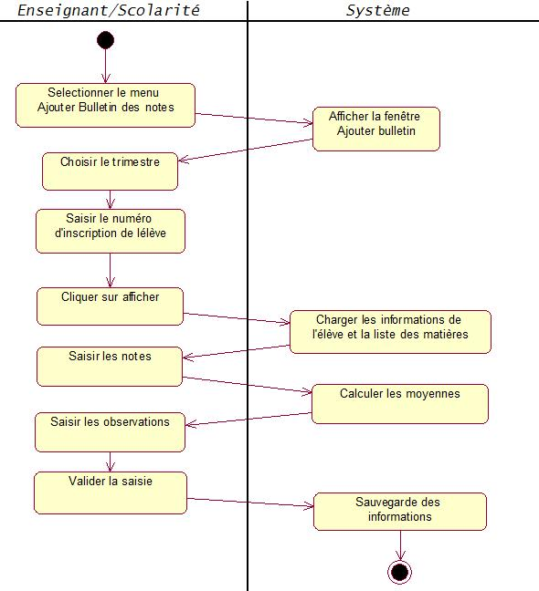

8.6. Cas d’utilisation « Consulter les notes » :
Figure 5: Diagramme d’activité du cas d’utilisation « Maintenir les notes des élèves »
- Sommaire d’identification:
Titre : Consulter les notes
But : consulter un bulletin de notes.
Résumé : s’authentifier et afficher le bulletin de notes d’un élève.
Acteur : élève.
- Descriptions des enchainements :
Pré conditions :
1. L’utilisateur est authentifié.
2. Au moins un dossier élève est crée.
Scénario nominal :
Ce cas d’utilisation commence lorsque l’élève se connecte à son compte.
Enchaînement (a) Sélectionner un élève.
Le responsable choisit une classe.
Il choisit un élève.
Enchaînement (b) : Afficher les notes.
Il sélectionne un trimestre à afficher et affiche ses notes.
Ce cas d’utilisation se termine lorsque l’élève s’est déconnecté.

8.7. Cas d’utilisation « Gérer les profils » :
- Sommaire d’identification:
Titre : Gérer les profils
But : créer les profils utilisateurs.
Résumé : créer un nouveau profil.
Acteur : administrateur.
- Descriptions des enchainements :
Pré conditions :
Aucune.
Scénario nominal :
Ce cas d’utilisation commence lorsque l’administrateur lance l’application.
Enchaînement (a) : Créer un profil en construction.
L’administrateur choisit un login et mot de passe pour le compte.
Il choisit le type de ce compte.
Ce cas d’utilisation se termine lorsque le chef de formations a validé un profil en construction.

8.8. Cas d’utilisation « Gérer les classes » :
- Sommaire d’identification:
Titre : Gérer les classes
But : suivre les classes.
Résumé : s’authentifier et inscrire un élève dans un niveau plus supérieur.
Acteur : chef des formations

- Descriptions des enchainements :
Pré conditions :
- L’utilisateur est authentifié
- Une classe de niveau supérieur est créée.
Scénario nominal :
Ce cas d’utilisation commence lorsque l’utilisateur lance l’application.
Enchaînement : Gérer les classes
L’utilisateur sélectionne un élève, un niveau et une filière.
Il inscrit l’élève à un niveau supérieur.
Ce cas d’utilisation se termine lorsque l’utilisateur se déconnecte.

9. Structuration des cas d’utilisations dans des paquetages :
Un paquetage représente un espace de nommage qui peut contenir :
1. Des éléments d’un modèle.
2. Des diagrammes qui représentent les éléments du modèle.
3. D’autres paquetages.

La structuration des cas d’utilisations se fait par domaine d’expertise métier c.à.d. les éléments contenus dans un paquetage doivent représenter un ensemble fortement cohérent et sont généralement de même nature et de même niveau sémantique.

Cas d’utilisation | Acteurs | Paquetage
Organiser les diplômes | Chef des formations | Gestion des diplômes
Gérer les classes | Chef des formations | Gestion des classes
Suivre les classes | Chef des formations | Gestion des classes
Maintenir les notes | Scolarité, Enseignant | Gestion des notes
Consulter les notes | Elève | Gestion des notes
Gérer les emplois du temps | Scolarité, chef des formations | Gestion des emplois du temps
Consulter les emplois du temps | Enseignant, élève | Gestion des emplois du temps
Gérer les profils | Administrateur | Gestion des profils
Tableau 3 : Structuration des cas d’utilisations dans des paquetages

10. Identification des classes candidates :
Cette phase va préparer la modélisation orientée objet en aidant à trouver les classes principales du futur modèle statique d’analyse. La technique utilisée pour identifier les classes candidates est la suivante :
- Chercher les noms communs importants dans les descriptions textuelles des cas d’utilisation.
- Vérifier les propriétés « objet » de chaque concept (identité, propriétés, comportement), puis définir ses responsabilités.

10.1. Diagramme des classes participantes du cas d’utilisation «Organiser les diplômes»
Les classes candidates sont tirées de la description textuelle du cas d’utilisation et des diagrammes dynamiques représentant les entités : Diplôme, élève, inscription, filière, niveau et classe, comme le montre la figure 6.

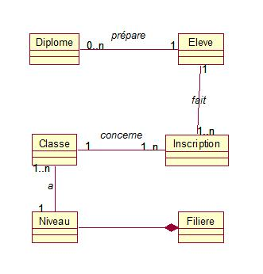
Figure 6 : Classes participantes du cas d’utilisation «Organiser les diplômes»

10.2. Diagramme des classes participantes des cas d’utilisation «Etablir les classes» et « Suivre les classes »
Les classes candidates sont tirées de la description textuelle du cas d’utilisation et des diagrammes dynamiques représentant les entités : Classe, inscription, filière, niveau et matière, comme le montre la figure 7.
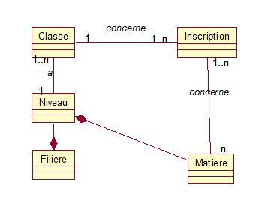
Figure 7 : Classes participantes du cas d’utilisation «Etablir les classes»

10.3. Diagramme des classes participantes du cas d’utilisation «Etablir les emplois du temps»
Les classes candidates sont tirées de la description textuelle du cas d’utilisation et des diagrammes dynamiques représentant les entités : Séance, enseignant, classe, salle, matière, crenauxDeDisponibilite et emploiTemps comme le montre la figure 8.
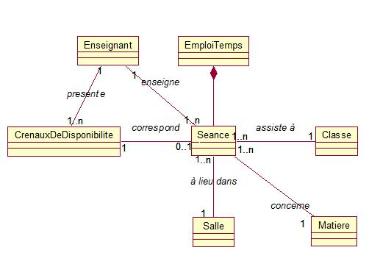
Figure 8 : Classes participantes du cas d’utilisation « Etablir les emplois du temps »

10.4. Diagramme des classes participantes du cas d’utilisation «Maintenir les notes des élèves»
Les classes candidates sont tirées de la description textuelle du cas d’utilisation et des diagrammes dynamiques représentant les entités : BulletinNote, élève, évaluation, inscription, et matière, comme le montre la figure 9.
Figure 9 : Classes participantes du cas d’utilisation «Maintenir les notes des élèves»
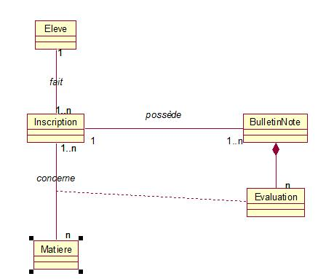

11. Diagramme des classes :
Le diagramme des classes est le point central dans un développement orienté objet. L’analyse a pour objet de décrire la structure des entités manipulées par les utilisateurs. En conception, le diagramme de classes représente la structure d’un code orienté objet comme le montre la figure 10.
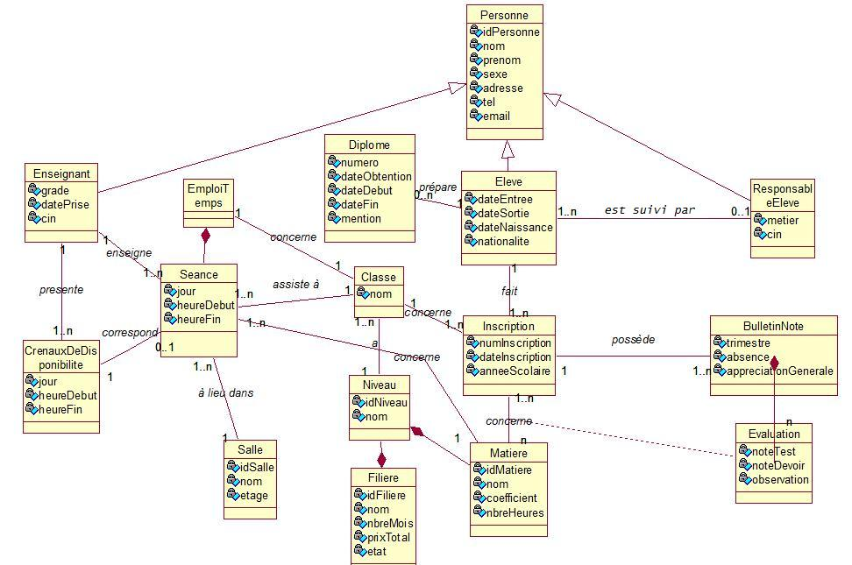
Figure 10 : Diagramme de classes

12. Modèle physique :

Pour enregistrer les informations des différentes entités identifiées ci-dessous, nous avons utilisé le digramme de classes pour la création de la base de données illustrée dans la figure11.

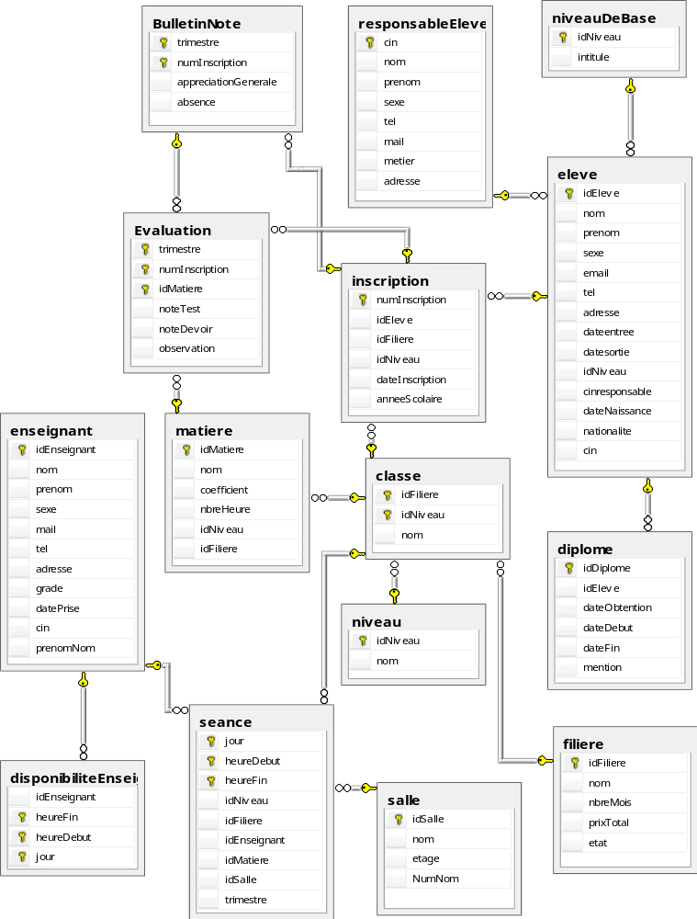
Figure 11 : Modèle physique (Base de données)

13. Conclusion :
Dans ce chapitre, nous avons essayé de donner une vision claire et rigoureuse du problème posé et du système à réaliser en déterminant ses éléments et leurs interactions. En effet, nous avons adopté les notations UML afin de présenter la conception de notre application. Nous avons commencé par l’identification des cas d’utilisation de notre système et leur structuration dans des paquetages, puis nous avons présenté les diagrammes de classes. Dans le chapitre suivant nous allons décrire d’une façon détaillée les différentes étapes qui ont abouti à la réalisation de ce projet.

